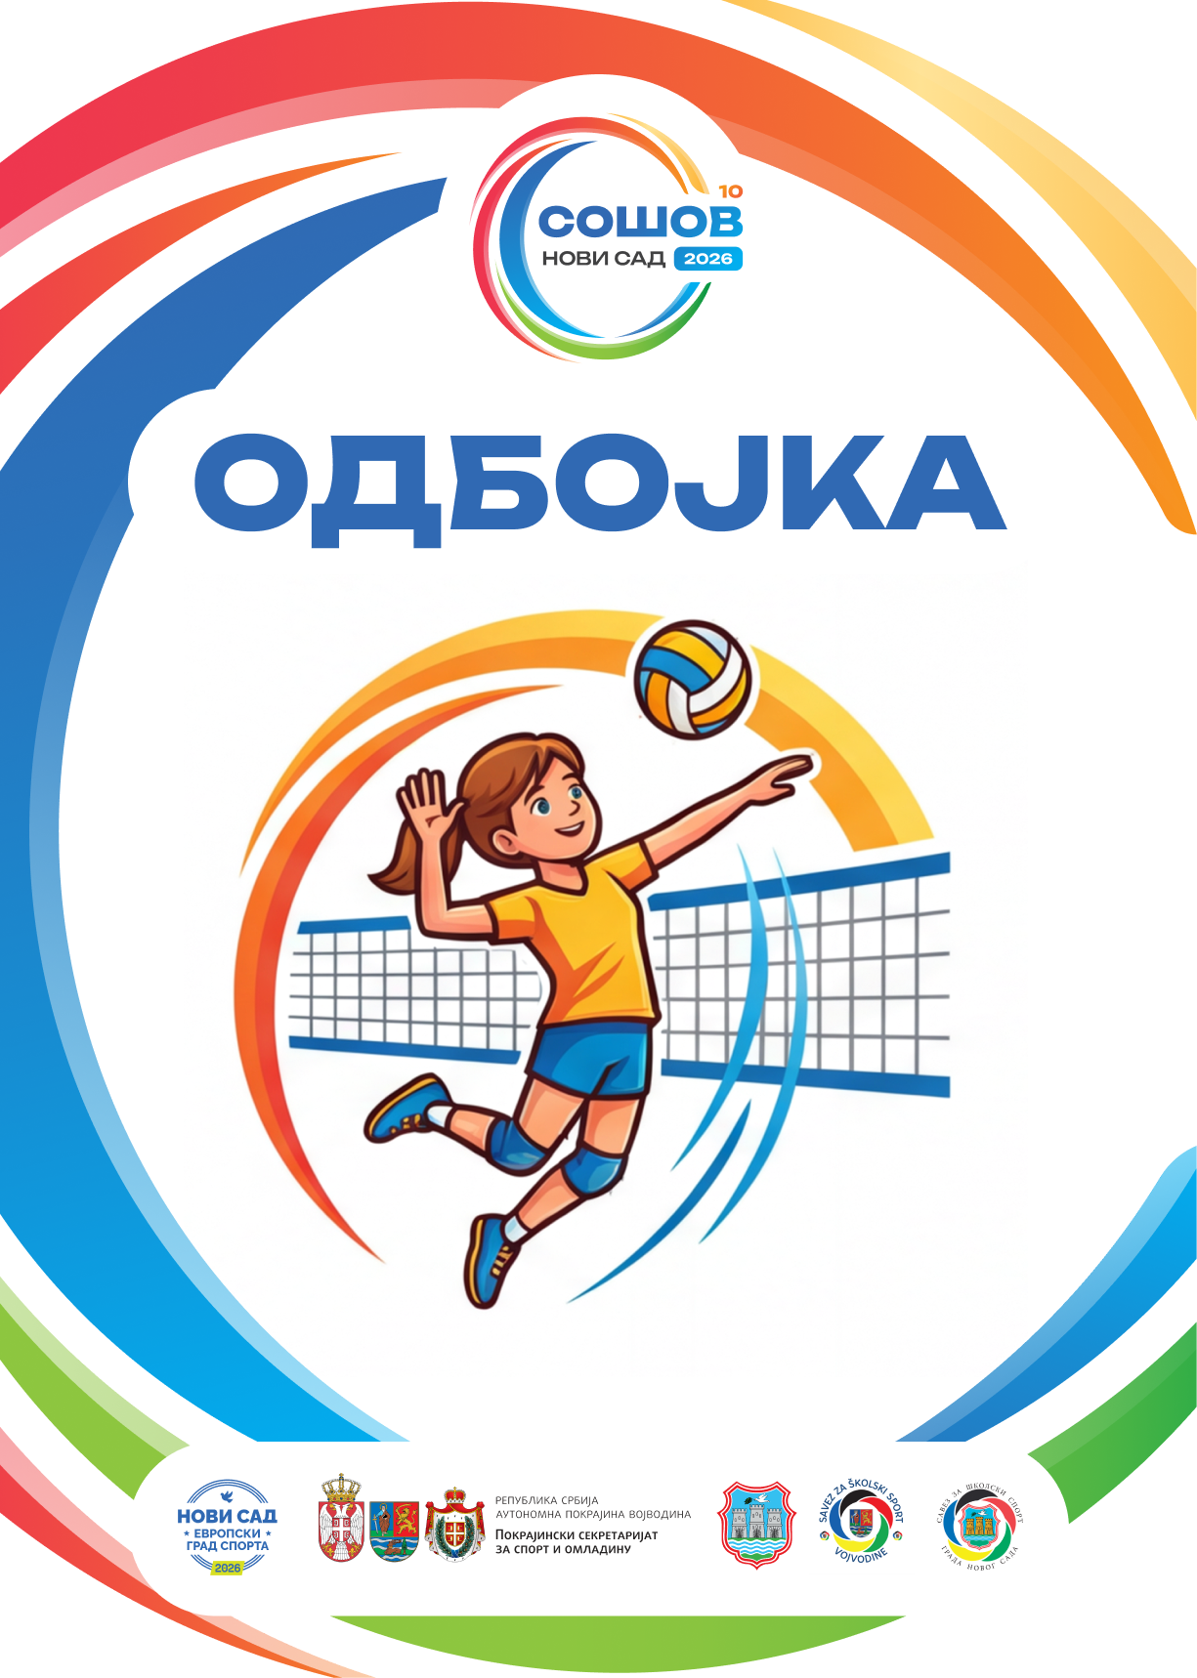


БИЛТЕН ТАКМИЧЕЊА

ОДБОЈКА
Основна школа – девојчице

Координатор Савеза за школски спорт Војводине: Радослав Свирчев
Координатор Одбојкашког савеза Војводине: Бранко Мајкић

ГРУПА А – ОШ „ЈОВАН ПОПОВИЋ“
ГРУПА Б – СПЕНС – ВЕЛИКА САЛА, ТЕРЕН 2,
- ОШ „ВАСА СТАЈИЋ“

ЖРЕБ
ГРУПА А | ГРУПА Б
А1- ОШ „Жарко Зрењанин“,  Кикинда | Б1- ОШ „Јован Стерија Поповић“,  Бела Црква
А2- ОШ „Доситеј Обрадовић“,  Сомбор | Б2- ОШ „Бошко Палковљевић  Пинки“ ,Стара Пазова
А3- ОШ „Жарко Зрењанин“,  Нови Сад | Б3- ОШ „Петефи Шандор“,  Нови Сад
А4- ОШ „Кизур Иштван“,  Суботица | Б4- ОШ „Др Јован Цвијић“,  Зрењанин

ВРЕМЕ | КОЛО | ГРУПА А  ОШ „ЈОВАН ПОПОВИЋ“ | ГРУПА Б  СПЕНС - ВЕЛИКА САЛА, ТЕРЕН 2
12:00 | I | ОШ „Жарко Зрењанин“, Кикинда  ОШ „Кизур Иштван“, Суботица  2:1 (25:21,20:25,16:14) 61:60 | ОШ „Јован Стерија Поповић“, Бела Црква  ОШ „Др Јован Цвијић“, Зрењанин  2:0 (25:21,25:18) 50:39
13:30 | I | ОШ „Доситеј Обрадовић“, Сомбор  ОШ „Жарко Зрењанин“, Нови Сад  0:2 (13:25,23:25) 36:50 | ОШ „Бошко Палковљевић Пинки“ ,Стара Пазова  ОШ „Петефи Шандор“, Нови Сад  2:1 (25:22,17:25,15:5) 57:52
15:00 | II | ОШ „Кизур Иштван“, Суботица  ОШ „Жарко Зрењанин“, Нови Сад  1:2 (25:19,23:25,10:15) 58:59 | ОШ „Др Јован Цвијић“, Зрењанин  ОШ „Петефи Шандор“, Нови Сад  1:2 (16:25,29:27,7:15) 52:67
16:30 | II | ОШ „Жарко Зрењанин“, Кикинда  ОШ „Доситеј Обрадовић“, Сомбор  1:2 (23:25,25:20,12:15) 60:60 | ОШ „Јован Стерија Поповић“, Бела Црква  ОШ „Бошко Палковљевић Пинки“ ,Стара Пазова  2:1 (25:20,12:25,15:9) 52:54

ВРЕМЕ | КОЛО | ГРУПА А  ОШ „ЈОВАН ПОПОВИЋ“ | ГРУПА Б  ОШ „ВАСА СТАЈИЋ“
09:00 | III | ОШ „Доситеј Обрадовић“, Сомбор  ОШ „Кизур Иштван“, Суботица  0:2 (19:25,20:25) 39:50 | ОШ „Бошко Палковљевић Пинки“ ,Стара Пазова  ОШ „Др Јован Цвијић“, Зрењанин  2:0 (25:13,25:14) 50:27
10:00 | III | ОШ „Жарко Зрењанин“, Нови Сад  ОШ „Жарко Зрењанин“, Кикинда  2:1 (15:25,25:15,15:11) 55:51 | ОШ „Петефи Шандор“, Нови Сад  ОШ „Јован Стерија Поповић“, Бела Црква  2:0 (26:24,25:22) 51:46

Табела А група
1. | Жарко Зрењанин, Нови Сад | 3 | 3 | 0 | 6:2 | (164:145) | 6 | -
2. | Кизур Иштван, Суботица | 3 | 1 | 2 | 4:4 | (168:159) | 2 | -
3. | Жарко Зрењанин, Кикинда | 3 | 1 | 2 | 4:5 | (176:171) | 2 | -
4. | Доситеј Обрадовић, Сомбор | 3 | 1 | 2 | 2:4 | (135:160) | 2 | -

Табела Б група
1. | Петефи Шандор, Нови Сад | 3 | 2 | 1 | 5:3 | (170:155) | 4 | -
2. | Бошко Палковљевић, Стара Пазова | 3 | 2 | 1 | 5:3 | (161:131) | 4 | -
3. | Јован Стерија Поповић, Бела Црква | 3 | 2 | 1 | 4:3 | (148:144) | 4 | -
4. | Др Јован Цвијић, Зрењанин | 3 | 0 | 3 | 1:6 | (118:167) | 0 | -

УТАКМИЦЕ ЗА КОНАЧАН ПЛАСМАН
ВРЕМЕ | ОШ „ЈОВАН ПОПОВИЋ“  (1.-4. место) | ОШ „ВАСА СТАЈИЋ“  (5.-8. место)
12:00 | ОШ „Кизур Иштван“, Суботица  ОШ „Бошко Палковљевић Пинки“ , Стара Пазова  0:2 (17:25,24:26) 41:51 | ОШ „Доситеј Обрадовић“, Сомбор  ОШ „Др Јован Цвијић“, Зрењанин  2:0 (25:22,26:24) 51:46
13:00 | ОШ „Жарко Зрењанин“, Нови Сад  ОШ „Петефи Шандор“, Нови Сад  0:2 (13:25,22:25) 35:50 | ОШ „Жарко Зрењанин“, Кикинда  ОШ „Јован Стерија Поповић“, Бела Црква  0:2 (12:25,15:25) 27:50

КОНАЧАН ПЛАСМАН
ОШ „Петефи Шандор“, Нови Сад
ОШ „Жарко Зрењанин“, Нови Сад
ОШ „Бошко Палковљевић Пинки“,С. Пазова
ОШ „Кизур Иштван“, Суботица
ОШ „Јован Стерија Поповић“, Б. Црква
ОШ „Жарко Зрењанин“, Кикинда
ОШ „Доситеј Обрадовић“, Сомбор
ОШ „Др Јован Цвијић“, Зрењанин

